我有一個簡單的訂便當網頁，想再點進去的每個商品頁面加上圖片？

1. 先做出簡單的訂便當網頁
   1. $rails **new** dinbento
      1. 會產生的檔案有

create

create README.md

create Rakefile

create config.ru

create .gitignore

create Gemfile

create app

create app/assets/config/manifest.js

create app/assets/javascripts/application.js

create app/assets/javascripts/cable.js

create app/assets/stylesheets/application.css

create app/channels/application_cable/channel.rb

create app/channels/application_cable/connection.rb

create app/controllers/application_controller.rb

create app/helpers/application_helper.rb

create app/jobs/application_job.rb

create app/mailers/application_mailer.rb

create app/models/application_record.rb

create app/views/layouts/application.html.erb

create app/views/layouts/mailer.html.erb

create app/views/layouts/mailer.text.erb

create app/assets/images/.keep

create app/assets/javascripts/channels

create app/assets/javascripts/channels/.keep

create app/controllers/concerns/.keep

create app/models/concerns/.keep

create bin

create bin/bundle

create bin/rails

create bin/rake

create bin/setup

create bin/update

create config

create config/routes.rb

create config/application.rb

create config/environment.rb

create config/secrets.yml

create config/cable.yml

create config/puma.rb

create config/spring.rb

create config/environments

create config/environments/development.rb

create config/environments/production.rb

create config/environments/test.rb

create config/initializers

create config/initializers/application_controller_renderer.rb

create config/initializers/assets.rb

create config/initializers/backtrace_silencers.rb

create config/initializers/cookies_serializer.rb

create config/initializers/cors.rb

create config/initializers/filter_parameter_logging.rb

create config/initializers/inflections.rb

create config/initializers/mime_types.rb

create config/initializers/new_framework_defaults.rb

create config/initializers/session_store.rb

create config/initializers/wrap_parameters.rb

create config/locales

create config/locales/en.yml

create config/boot.rb

create config/database.yml

create db

create db/seeds.rb

create lib

create lib/tasks

create lib/tasks/.keep

create lib/assets

create lib/assets/.keep

create log

create log/.keep

create public

create public/404.html

create public/422.html

create public/500.html

create public/apple-touch-icon-precomposed.png

create public/apple-touch-icon.png

create public/favicon.ico

create public/robots.txt

create test/fixtures

create test/fixtures/.keep

create test/fixtures/files

create test/fixtures/files/.keep

create test/controllers

create test/controllers/.keep

create test/mailers

create test/mailers/.keep

create test/models

create test/models/.keep

create test/helpers

create test/helpers/.keep

create test/integration

create test/integration/.keep

create test/test_helper.rb

create tmp

create tmp/.keep

create tmp/cache

create tmp/cache/assets

create vendor/assets/javascripts

create vendor/assets/javascripts/.keep

create vendor/assets/stylesheets

create vendor/assets/stylesheets/.keep

remove config/initializers/cors.rb

run bundle install

* 1. $rails g scaffold order name:**string** phone:**string** description:text
     1. 會產生的檔案有

invoke active_record

create db/migrate/20170115110850_create_orders.rb

create app/models/order.rb

invoke test_unit

create test/models/order_test.rb

create test/fixtures/orders.yml

invoke resource_route

route resources :orders

invoke scaffold_controller

create app/controllers/orders_controller.rb

invoke erb

create app/views/orders

create app/views/orders/index.html.erb

create app/views/orders/edit.html.erb

create app/views/orders/show.html.erb

create app/views/orders/new.html.erb

create app/views/orders/_form.html.erb

invoke test_unit

create test/controllers/orders_controller_test.rb

invoke helper

create app/helpers/orders_helper.rb

invoke test_unit

invoke jbuilder

create app/views/orders/index.json.jbuilder

create app/views/orders/show.json.jbuilder

create app/views/orders/_order.json.jbuilder

invoke assets

invoke coffee

create app/assets/javascripts/orders.coffee

invoke scss

create app/assets/stylesheets/orders.scss

invoke scss

create app/assets/stylesheets/scaffolds.scss

* + 1. 在db/migrate的路徑下產生了20170115110850_create_orders.rb，點開來看可發現，這裡產生了可以生成資料庫的migration 檔．  
       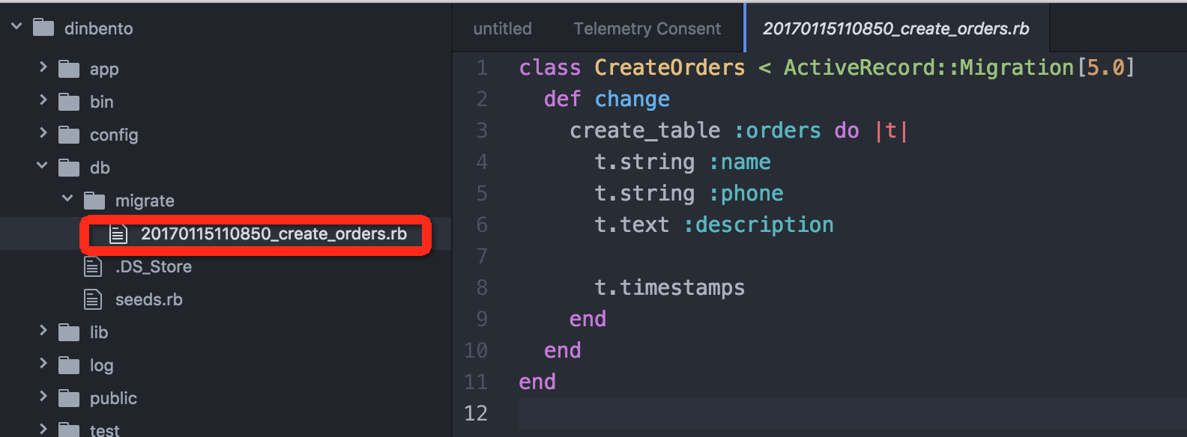
    2. 原本要在資料庫產生一個資料表時，需要使用SQL指令，會比較複雜．migration 檔讓開發者可以不用寫 SQL 語言，直接用 ruby 語法即可在資料庫裡修改 schema．
    3. 也就是說，他產生了一個可以生成資料表的migration 檔，要執行這個migration 檔，才會真正產生資料表．
  1. $rake db:migrate
     1. 執行此migration 檔，會產生的真的資料表．
     2. 可以看到在db/migrate的路徑下，產生了新的兩個檔：development.sqlite3、schema.rb  
        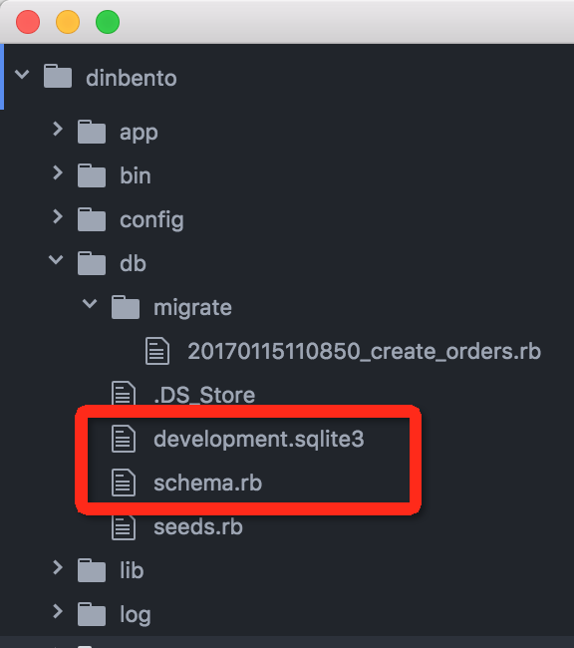
        1. development.sqlite3

這是產生的資料庫，可用[DB Browser for SQLite.app](http://sqlitebrowser.org/)打開，看到order資料表的欄位；輸入值的話也可以看到值（目前還沒有值）．  
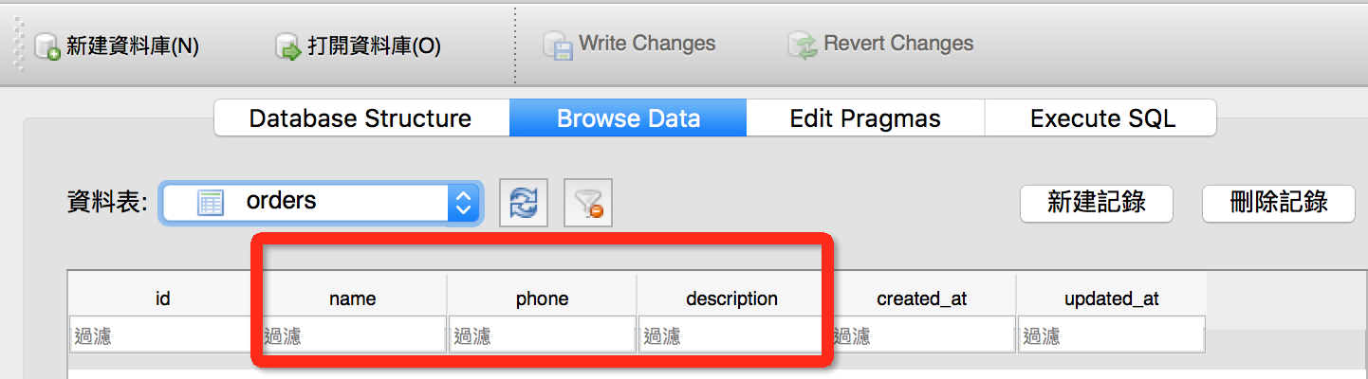

* + - 1. schema.rb  
         這是紀錄資料庫中，資料表的變動．目前只新增過一個table，故只有一筆資料．  
         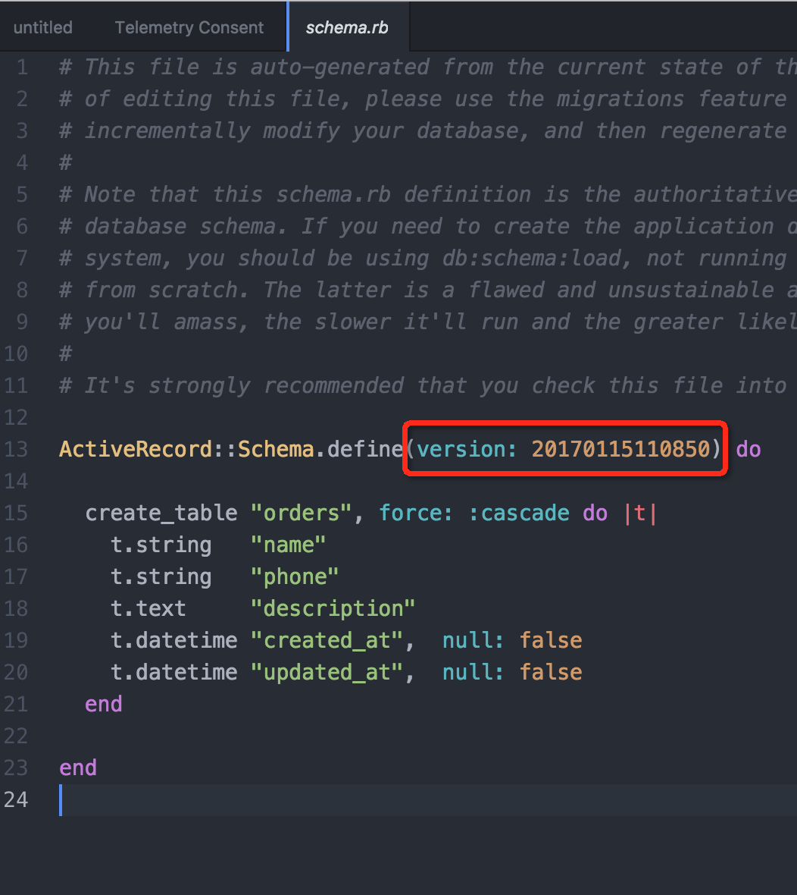
  1. $rails server
     1. 執行server，會產生網頁<http://localhost:3000/orders>   
        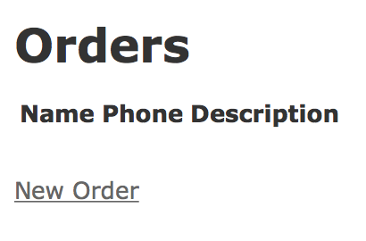
     2. 試著給他新增2筆訂單  
        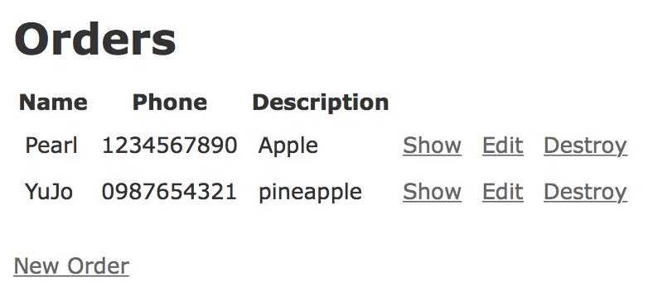

1. 新增功能：希望點show進去，還能看到圖片
   1. 先想外觀，希望在網頁上的呈現為  
      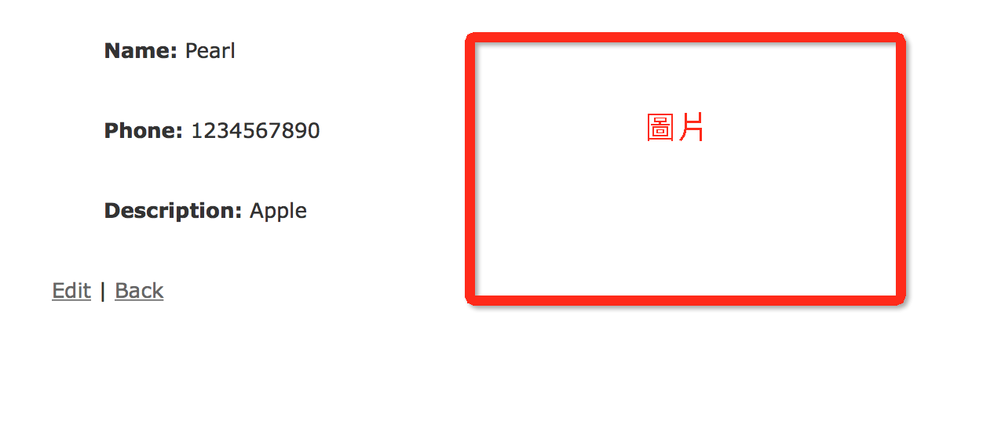
   2. 這個網址是<http://localhost:3000/orders/1>，故我們可以找到是app/views/orders/show.html.erb這個檔案來顯示外觀的，所以我們開始改這個html.erb  
      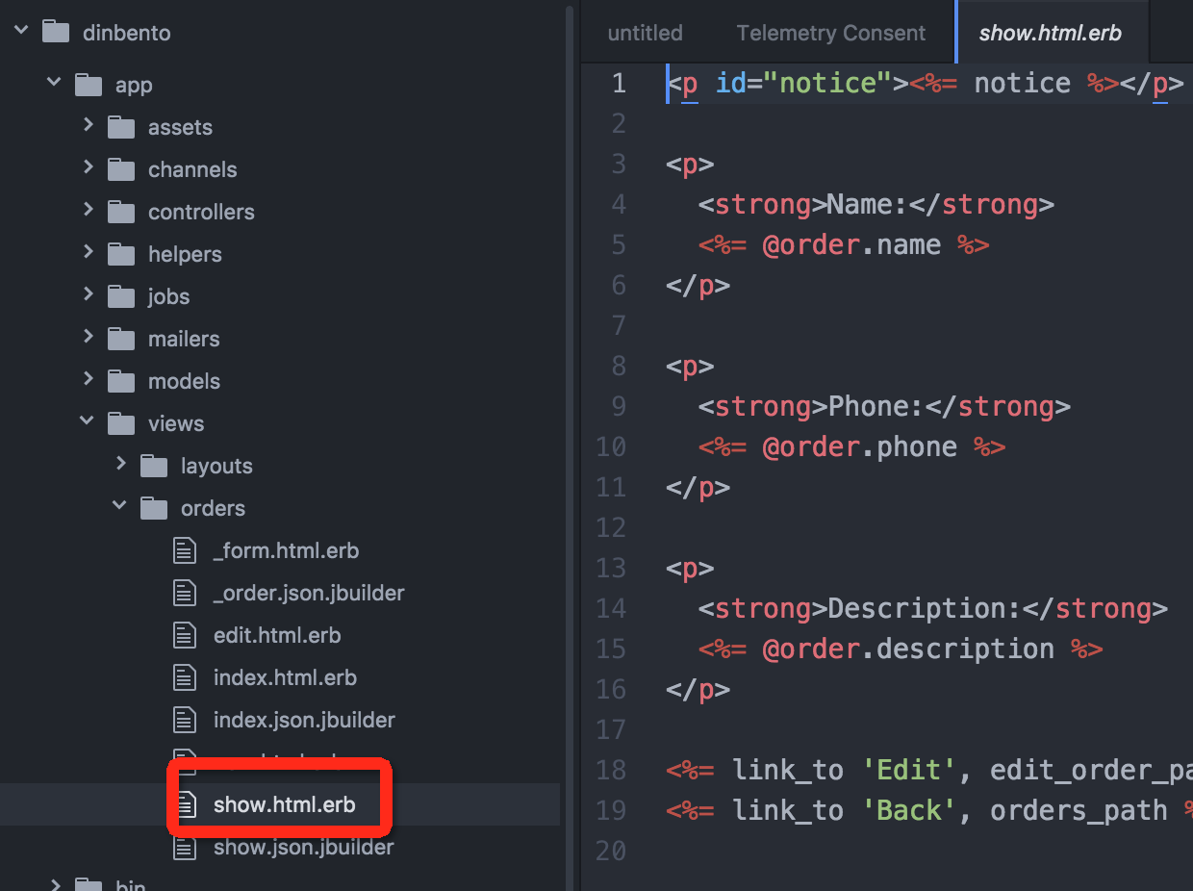
   3. 先不貪心，只求有圖就好．故我在Name的後面，打上引用圖片的HTML語法．

<p>

<strong>Photo:</strong><br>

<img src="https://unsplash.it/300/150/?image=1027" alt="">

</p>

* 1. 產生的圖片顯示為  
     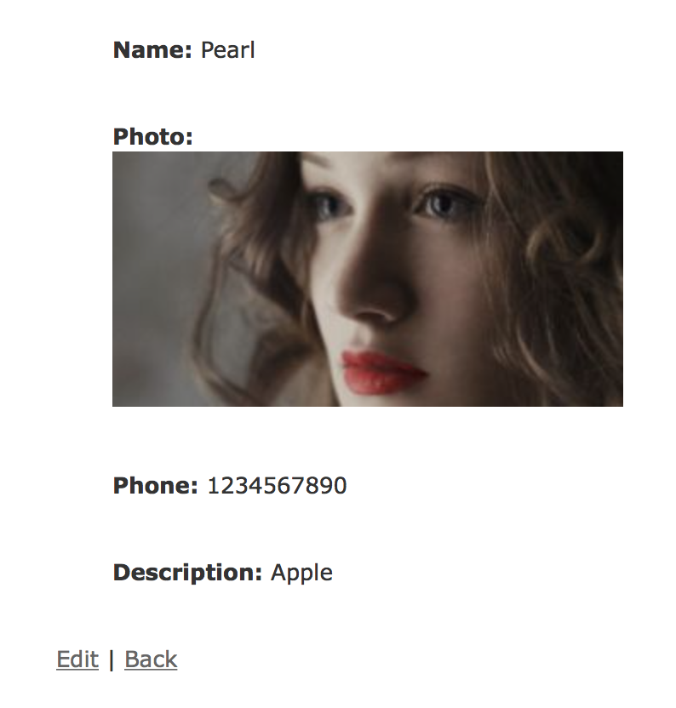
  2. 可是這樣寫會每一筆訂單的圖都長這樣，Pearl和YuJo的臉都長一樣．  
     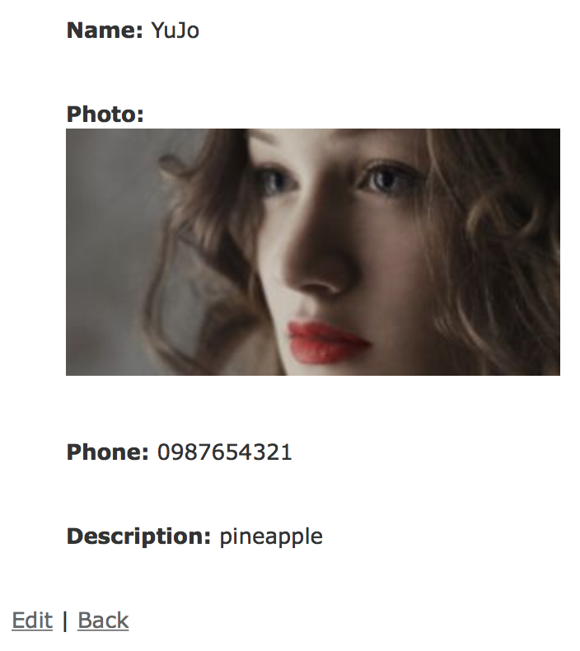
  3. 故要把引用圖片的這個地方，  
     <img src="https://unsplash.it/300/150/?image=1027" alt="">  
     放上不同人上傳的圖檔．

1. 找出了網頁顯示路徑後，現在有兩個問題：
   1. 上傳的檔案路徑要存到哪裡？
   2. 要如何把Pearl和YuJo不同人上傳的圖檔顯示出來？
2. 存檔的問題要回到資料庫來討論
   1. 現有的資料庫中，只有一張資料表order ，長像為  
      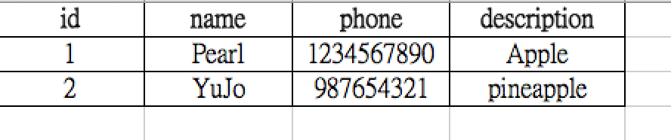
   2. 最簡單的做法，是將這張資料表再加一個欄位，作為存放上傳圖片的路徑．若要資料清楚分明，可再做一張資料表．
   3. 為order資料表，新增一個欄位photo
      1. 新增 Migration 檔案
         1. $rails g migration add_order_table
         2. 會產生檔案

invoke active_record

create db/migrate/20170115122011_add_order_table.rb

* + 1. 打開20170115122011_add_order_table.rb，在這個類別中，包含了一個方法是*change*，這會在執行這個 migration 時執行。
    2. 開始編輯新增欄位的指令  
       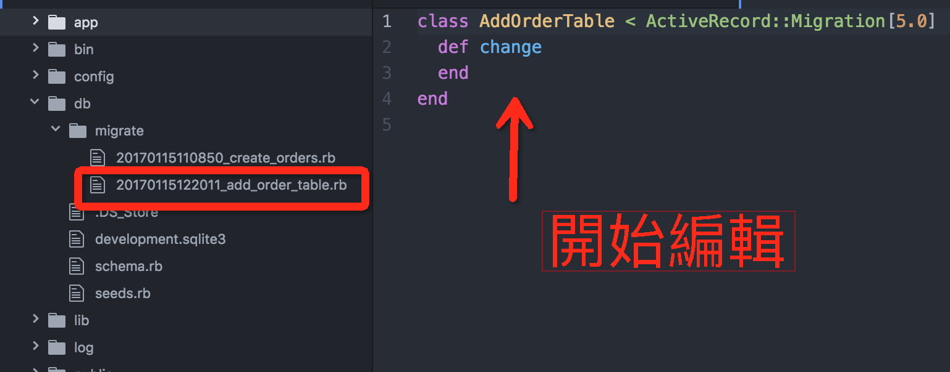
    3. 加入add_column:orders, :photo, :string  
       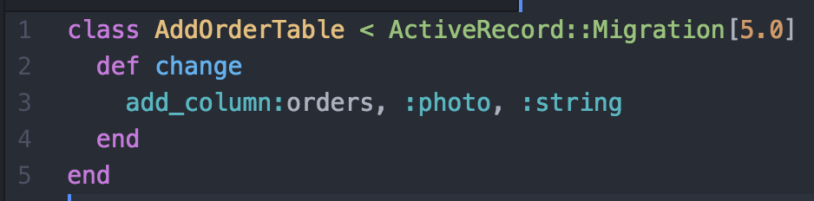
    4. 存檔後執行$rake db:migrate
    5. 可在資料表中發現多一個photo欄位．  
       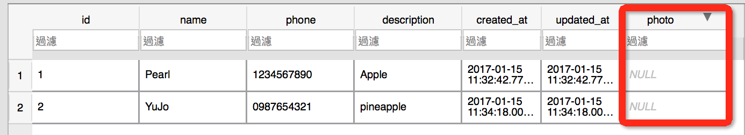
    6. 相關指令可參考<https://ihower.tw/rails/migrations.html>
  1. 多一個欄位便可存放圖檔路徑

1. 上傳圖檔
2. ㄎ
3. ㄎ